Лекция 15. Математические основы теории нечетких множеств

1. История развития нечетких систем
В Японии исследования в области нечеткой логики получили широкую финансовую поддержку. В Европе и США усилия были направлены на то, чтобы сократить огромный отрыв от японцев. Так например, агентство космических исследований NASA стало использовать нечеткую логику в маневрах стыковки.
Нечеткая логика является многозначной логикой, что позволяет определить промежуточные значения для таких общепринятых оценок, как да|нет, истинно|ложно, черное|белое и т.п. Выражения подобные таким, как слегка тепло или довольно холодно возможно формулировать математически и обрабатывать на компьютерах. Нечеткая логика появилась в 1965 в работах Лотфи А. Задэ (Lotfi A. Zadeh), профессора технических наук Калифорнийского университета в Беркли.
Прежде чем нечеткий подход к моделированию сложных систем получил признание во всем мире, прошло не одно десятилетие с момента зарождения теории нечетких множеств. И на этом пути развития нечетких систем принято выделять три периода.
Первый период (конец 60-х–начало 70 гг.) характеризуется развитием теоретического аппарата нечетких множеств (Л. Заде, Э. Мамдани, Беллман). Во втором периоде (70–80-е годы) появляются первые практические результаты в области нечеткого управления сложными техническими системами (парогенератор с нечетким управлением). Одновременно стало уделяться внимание вопросам построения экспертных систем, построенных на нечеткой логике, разработке нечетких контроллеров. Нечеткие экспертные системы для поддержки принятия решений находят широкое применение в медицине и экономике. Наконец, в третьем периоде, который длится с конца 80-х годов и продолжается в настоящее время, появляются пакеты программ для построения нечетких экспертных систем, а области применения нечеткой логики заметно расширяются. Она применяется в автомобильной, аэрокосмической и транспортной промышленности, в области изделий бытовой техники, в сфере финансов, анализа и принятия управленческих решений и многих других.
Широкое распространение нечеткой логики по миру началось после доказательства в конце 80-х Бартоломеем Коско знаменитой теоремы FAT (Fuzzy Approximation Theorem). В бизнесе и финансах нечеткая логика получила признание после того как в 1988 году экспертная система на основе нечетких правил для прогнозирования финансовых индикаторов единственная предсказала биржевой крах. И количество успешных фаззи-применений в настоящее время исчисляется ты
Очевидной областью внедрения алгоритмов нечеткой логики являются всевозможные экспертные системы, в том числе:
- нелинейный контроль за процессами (производство);
- самообучающиеся системы (или классификаторы), исследование рисковых и критических ситуаций;
- распознавание образов;
- финансовый анализ ( рынки ценных бумаг ) ;
- исследование данных ( корпоративные хранилища );
- совершенствование стратегий управления и координации действий, например сложное промышленное производство.
В Японии это направление переживает настоящий бум. Здесь функционирует специально созданная лаборатория Laboratory for International Fuzzy Engineering Research (LIFE). Программой этой организации является создание более близких человеку вычислительных устройств.LIFE объединяет 48 компаний в числе которых находятся: Hitachi, Mitsubishi, NEC, Sharp, Sony, Honda, Mazda, Toyota. Из зарубежных (не Японских ) участников LIFE можно выделить: IBM, Fuji Xerox, а также к деятельности LIFE проявляет интерес NASA.
Мощь и интуитивная простота нечеткой логики как методологии разрешения проблем гарантирует ее успешное использование во встроенных системах контроля и анализа информации. При этом происходит подключение человеческой интуиции и опыта оператора.
В отличие от традиционной математики, требующей на каждом шаге моделирования точных и однозначных формулировок закономерностей, нечеткая логика предлагает совершенно иной уровень мышления, благодаря которому творческий процесс моделирования происходит на наивысшем уровне абстракции, при котором постулируется лишь минимальный набор закономерностей.
Нечеткие числа, получаемые в результате “не вполне точных измерений”, во многом аналогичны распределениям теории вероятностей, но свободны от присущих последним недостатков: малое количество пригодных к анализу функций распределения, необходимость их принудительной нормализации, соблюдение требований аддитивности, трудность обоснования адекватности математической абстракции для описания поведения фактических величин. В пределе, при возрастании точности, нечеткая логика приходит к стандартной, Булевой. По сравнению с вероятностным методом, нечеткий метод позволяет резко сократить объем производимых вычислений, что, в свою очередь, приводит к увеличению быстродействия нечетких систем.
Недостатками нечетких систем являются:
- отсутствие стандартной методики конструирования нечетких систем;
- невозможность математического анализа нечетких систем существующими методами;
применение нечеткого подхода по сравнению с вероятностным не приводит к повышению точности вычислений.
Сейчас нечеткая логика рассматривается как стандартный метод моделирования и проектирования. В январе 1997 года язык нечеткого управления FCL внесен в Международный стандарт программируемых контроллеров IEC 1131-7. Системы на нечетких множествах разработаны и успешно внедрены в таких областях, как: медицинская диагностика, техническая диагностика, финансовый менеджмент, управление персоналом, биржевое прогнозирование, распознавание образов, разведка ископаемых, выявление мошенничества, управление компьютерными сетями, управление технологическими процессами, управление транспортом, поиск информации в Интернете, радиосвязь и телевидение. Спектр приложений очень широкий от бытовых видеокамер, пылесосов и стиральных машин до средств наведения ракет ПВО и управления боевыми вертолетами. По-прежнему лидирует Япония, в которой выпущено свыше 4800 «нечетких» патентов (в США около 1700 патентов). Практический опыт разработки систем на нечетких множествах свидетельствует, что сроки и стоимость их проектирования значительно ниже, чем при использовании традиционного математического аппарата, при этом обеспечивается требуемые уровни качества. Это объясняется тем, что:
- нечеткая логика позволяет по экспертным знаниям быстро разработать прототип технического устройства с последующим усложнением его функциональности;
- модель на основе нечеткого логического вывода прозрачнее (проще для понимания), чем аналогичная модель на дифференциальных, разностных или иных уравнениях;
- нечеткие модели проще реализовать аппаратно, при этом можно распараллелить вычисления.
Области применения систем, в которых используется нечеткая логика:
  - выбор эффективного варианта инвестиционного проекта в условиях наличия неопределенности (невозможность предсказания инфляции, спроса, технических и ресурсных показателей самого проекта).
  - автоматическое управление воротами плотины на гидроэлектростанциях;
  - упрощенное управление роботами;
  - наведение телекамер при трансляции спортивных событий;
  - замена экспертов при анализе работы биржи;
  - предотвращение нежелательных температурных флуктуаций в системах кондиционирования воздуха;
  - эффективное и стабильное управление автомобильными двигателями;
  - управление экономичной скоростью автомобилей;
  - улучшение эффективности и оптимизация промышленных систем управления;
  - позиционирование приводов в производстве полупроводников wafer-steppers;
  - оптимизированное планирование автобусных расписаний;
  - системы архивации документов;
  - системы прогнозирования землетрясений;
  - медицина: диагностика рака;
  - сочетание методов нечеткой логики и нейронных сетей;
  - распознавание рукописных символов в карманных компьютерах (записных книжках);
  - распознавание движения изображения в видеокамерах;
  - автоматическое управление двигателем пылесосов с автоматическим определением типа поверхности и степени засоренности;
  - управление освещенностью в камкодерах;
  - компенсация вибраций в камкодерах;
  - однокнопочное управление стиральными машинами;
  - распознавание рукописных текстов, объектов, голоса;
  - вспомогательные средства полета вертолетов;
  - моделирование судебных процессов;
  - САПР производственных процессов;
  - управление скоростью линий и температурой при производстве стали;
  - управление метрополитенами для повышения удобства вождения, точности остановки и экономии энергии;
  - оптимизация потребления бензина в автомобилях;
  - повышение чувствительности и эффективности управления лифтами;
  - повышение безопасности ядерных реакторов.

В результате внедрения нечетких систем можно отметить следующие основные характеристики.
Реализация нечеткой системы включает в среднем 50 правил, 6 лингвистических переменных. В результате внедрения нечеткой системы кондиционирования воздуха в помещении сокращается время создания на 40 процентов к стандартному решению, обеспечивается поддержка температуры при наличии возмущающих факторов (открытые окна и т.п.), экономия энергии составляет до 24 процентов.
Пример: Система кондиционирования воздуха Mitsubishi
Постановка задачи:
Промышленная система кондиционирования воздуха, обеспечивающая гибкую реакцию на изменения окружающих условий
Реализация: 50 правил; 6 лингвистических переменных ; Разрешение: 8 бит ; Входные значенияs: температура в комнате, температура стены и мгновенные значения этих сигналов
Разработка: 4 дня на создание прототипа ; 20 дней на тестирование и интеграцию ; 80 дней на оптимизацию на реальных тестовых объектах ; Реализация в виде чисто программного комплекса на стандартном микроконтроллере
Результаты: Уменьшение времени начала работы до 40 процентов к стандартному решению ; Поддержка температуры при наличии возмущающих факторов (открытые окна и т.п.) существенно улучшена
- Небольшое требуемое число датчиков
- Экономия энергии - 24 процента
Использование нечеткого управления рекомендуется в следующих случаях:
  - для очень сложных процессов, когда не существует простой математической модели;
  - для нелинейных процессов высоких порядков;
  - если должна производиться обработка (лингвистически сформулированных) экспертных знаний.
Использование нечеткого управления не рекомендуется в следующих случаях:
  - приемлемый результат может быть получен с помощью общей теории управления;
  - уже существует формализованная и адекватная математическая модель;
  - проблема не разрешима.

2. Основные понятия в области нечетких множеств
Математическая теория нечетких множеств (fuzzy sets) и нечеткая логика (fuzzy logic) являются обобщениями классической теории множеств и классической формальной логики. Данные понятия были впервые предложены американским ученым Лотфи Заде (Lotfi Zadeh) в 1965 году. Основной причиной появления новой теории стало наличие нечетких и приближенных рассуждений при описании человеком процессов, систем, объектов [1,2,3,4,5]. Следует использовать общепринятую терминологию.

Нечеткое множество (fuzzy sets) – множество, элементы которого принадлежат ему в той или иной степени.

Нечеткая логика (fuzzy logic) – умозаключение с использованием нечетких множеств или нечетких правил.

Нечеткое правило (fuzzy rule) – условное высказывание вида "ЕСЛИ Х есть А, ТО У есть В", где А и В нечеткие множества. Нечеткое правило образует связь между нечеткими множествами.

Нечеткая система (fuzzy system) – множество нечетких правил, преобразующих входные данные в выходные.

Американским ученым Лотфи Заде (Lotfi Zadeh) в 1994 году введен еще один термин «мягкие вычисления», представляющий сложную компьютерную методологию [4,5], компонентами которой являются:
- нечеткая логика (приближенные вычисления, грануляция информации, вычисление на словах);
- нейрокомпьютинг (обучение, адаптация, классификация, системное моделирование и идентификация);
- генетические вычисления (синтез, настройка и оптимизация с помощью систематизированного случайного поиска и эволюции);
- вероятностные вычисления (управление неопределенностью, сети доверия, хаотические системы, предсказание).
Интерпретация «мягких вычислений» может быть следующая:
мягкие вычисления = нечеткие системы + нейронные сети + +генетические алгоритмы.
Свойства мягкой интеллектуальной системы обеспечиваются ее компонентами [4]:
мягкая интеллектуальная система (МЭС) = управление неопределенностью + обучаемость + самоадаптация.
Мягкие системы, такие, как нечеткие нейронные сети с генетической настройкой параметров, демонстрируют взаимное усиление достоинств и нивелирование недостатков отдельных методов [4].

Основные термины и определения

В нечеткой логике основополагающим является понятие лингвистической переменной, значениями которой являются не числа, а слова естественного языка, называемые термами.
Лингвистической переменной (ЛП) называется переменная, значением которой являются нечеткие множества, описываемые в форме слов или предложений на естественном или искусственном языке. Формально ЛП задается набором множеств:
{X, T(X), U, G, M},
где Х- название переменной;
T(X)- терм-множество переменной Х;
U- универсальное множество;
G – синтаксическое правило, порождающее названия значений переменной Х;
M- семантическое правило, которое ставит в соответствие каждому значению ЛП ее смысл.
Пример. Х=ОЦЕНКА Т(ОЦЕНКА)= {неудовлетворительно, удовлетворительно, хорошо, отлично} U=[0,100].
Терм-множеством называется множество всех возможных значений лингвистической переменной.
Термом называется любой элемент терм-множества, который задается нечётким множеством посредством функции принадлежности.
Например, нечеткое понятие как ЦЕНА АКЦИИ представляет наименование лингвистической переменной. Для нее базовое терм-множество будет состоять из трех нечетких переменных: НИЗКАЯ, УМЕРЕННАЯ, ВЫСОКАЯ. Область рассуждений определяется в виде X=[100;200] единиц [4].
Для каждого лингвистического терма из базового терм-множества T должна быть построена функция принадлежности. Количество термов в лингвистической переменной обычно не превышает семи.
Например, в случае управления мобильным роботом можно ввести две лингвистические переменные: ДИСТАНЦИЯ (расстояние до помехи) и НАПРАВЛЕНИЕ (угол между продольной осью робота и направлением на помеху).
Рассмотрим лингвистическую переменную ДИСТАНЦИЯ. Значениями ее можно определить термы ДАЛЕКО, СРЕДНЯЯ, БЛИЗКО и ОЧЕНЬ БЛИЗКО. Для физической реализации лингвистической переменной необходимо определить точные физические значения термов этой переменной. Пусть переменная ДИСТАНЦИЯ может принимать любое значение из диапазона от нуля до бесконечности. Согласно положениям теории нечетких множеств, каждому значению расстояния из указанного диапазона может быть поставлено в соответствие некоторое число от нуля до единицы, которое определяет степень принадлежности данного физического расстояния (допустим 40 см) к тому или иному терму лингвистической переменной ДИСТАНЦИЯ.
Степень принадлежности определяется так называемой функцией принадлежности µ (d), где d - расстояние до помехи. В нашем примере расстоянию 40 см можно задать степень принадлежности к терму ОЧЕНЬ БЛИЗКО, равную 0,7, а к терму БЛИЗКО – 0,3 (рис.1). Конкретное определение степени принадлежности может проходить только при работе с экспертами.
Переменной НАПРАВЛЕНИЕ, которая может принимать значения в диапазоне от 0 до 360 градусов, зададим термы ЛЕВОЕ, ПРЯМО И ПРАВОЕ.
Теперь необходимо задать выходные переменные. В рассматриваемом примере достаточно одной, которая будет называться РУЛЕВОЙ УГОЛ. Она может содержать термы: РЕЗКО ВЛЕВО, ВЛЕВО, ПРЯМО, ВПРАВО, РЕЗКО ВПРАВО. Связь между входом и выходом запоминается в таблице нечетких правил (рис.2).
Каждая запись, представленная на рис.2, соответствует своему нечеткому правилу: «Если ДИСТАНЦИЯ БЛИЗКО и НАПРАВЛЕНИЕ ПРАВОЕ, тогда РУЛЕВОЙ УГОЛ РЕЗКО ВЛЕВО».
Таким образом, мобильный робот с нечеткой логикой будет работать по следующему принципу: данные с сенсоров о расстоянии до помехи и направлении на нее будут фаззифицированы, обработаны согласно табличным правилам, дефаззифицированы, и полученные данные в виде управляющих сигналов поступят на привод робота.
Характеристикой нечеткого множества выступает функция принадлежности (Membership Function). μ_{F} С(x) – степень принадлежности значения «х» к нечеткому множеству C, представляющая собой обобщение понятия характеристической функции обычного множества. Тогда нечетким множеством С называется множество упорядоченных пар вида C={ µ Fc(x)/x}, µ Fc(x) принадлежит интервалу от 0 до 1. Значение µ Fc(x)=0 означает отсутствие принадлежности к множеству, 1 – полную принадлежность.
Задание лингвистической переменной можно осуществить в дискретной или непрерывной форме.
Дискретная форма:
А(х)={µ(х1)/х1, µ (х2)/х2, …, µ (хn)/xn}.
Непрерывная форма в виде функциональной зависимости.
µ _{A}(x)=exp( -(x-3)/0,2)².
Пример 1. Нечеткое подмножество, обозначаемое термином старый, можно определить функцией принадлежности
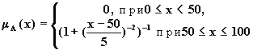
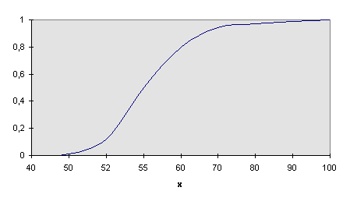
Функция принадлежности для значений термина старый
В этом примере носителем нечеткого множества старый является интервал [50, 100], а точкой перехода значение x=55.

Пример. Для множества чисел от х1=7, х2=8, …, х7=13 степень принадлежности их к числам, близким к 10, выглядит таким образом:
А(х)={0,1/7; 0.3/8; 0.8/9; 1.0/10; 0.8/11; 0.3/12; 0.1/13}.
Примером нечеткого множества может служить формализация неточного определения ГОРЯЧИЙ ЧАЙ. В качестве x (область рассуждений) будет выступать шкала температуры в градусах Цельсия. Очевидно, что она будет изменяется от 0 до 100 градусов. Нечеткое множество для понятия ГОРЯЧИЙ ЧАЙ может выглядеть следующим образом:
C={0/0; 0/10; 0/20; 0,15/30; 0,30/40; 0,60/50; 0,80/60; 0,90/70; 1/80; 1/90; 1/100}.
Например, чай с температурой 60 градусов Цельсия, принадлежит к множеству ГОРЯЧИЙ ЧАЙ со степенью принадлежности 0,80. Для одного человека чай с температурой 60 градусов Цельсия может оказаться горячим, для другого – не слишком горячим. Именно в этом и проявляется нечеткость задания соответствующего множества.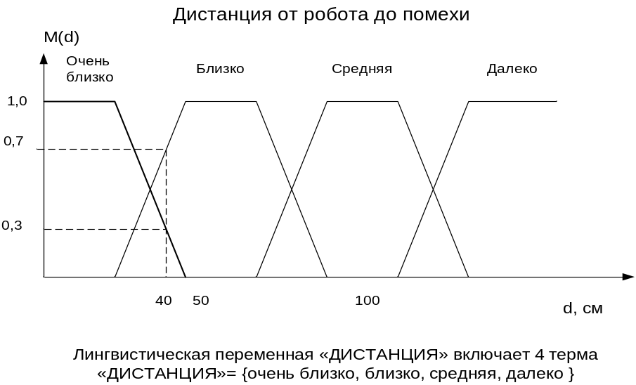
Рисунок1- Лингвистическая переменная «ДИСТАНЦИЯ»

Направление | Дистанция
Направление | Очень близко | Близко | Средняя | Далеко
Правое | Резко влево | Резко влево | Влево | Прямо
Прямо | Резко влево | Влево | Влево | Прямо
Левое | Резко вправо | Резко вправо | Вправо | Прямо

Пример нечеткого правила «ЕСЛИ дистанция БЛИЗКО
И направление ПРАВОЕ, ТО рулевой угол РЕЗКО ВЛЕВО»
Рисунок 2- База нечетких правил

В нечеткой логике есть возможность строить выражения, на основе которых можно получать новые значения нечетких (следовательно, и лингвистических) переменных.
Применение правил нечеткого вывода позволяет получить описание предметной области на основе имеющихся у эксперта знаниях о ней. Благодаря операциям фаззификации и дефаззификации имеется возможность обработки данных, общая схема которой представляется так:
- по имеющемуся набору данных, с помощью оператора фаззификации провести перевод этих данных в нечеткий формат;
- пользуясь имеющейся базой нечетких правил, преобразовать нечеткие переменные;
- получившийся набор нечетких переменных подвергнуть дефаззификации и получить четкое значение.
Часть выходных данных можно передать через обратную связь на вход, если того требует алгоритм управления.

3. Математические операции над нечеткими множествами

В нечетких системах элемент может частично принадлежать к любому множеству. Степень принадлежности к множеству А, представляющая собой обобщение характеристической функции, называется функцией принадлежности а(х), причем а(x) [0,1]. Значения функции принадлежности являются рациональными числами из интервала [0, 1], где 0 означает отсутствие принадлежности к множеству, а 1 - полную принадлежность. Конкретное значение функции принадлежности называется степенью или коэффициентом принадлежности. Эта степень может быть определена явным образом, в виде функциональной зависимости (например,

μа(х) = eхр (- (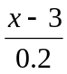 )²) либо дискретно - путем задания конечной последовательности значений х {х_{n}} в виде

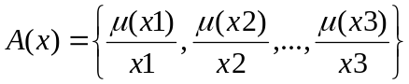,

Например, для последовательности дискретных значений переменной х, равных x1= 7, х2 = 8, x3 = 9, х4 = 10, х5 = 11, x6 = 12, x7 = 13, их коэффициент принадлежности к числам, близким 10, может быть определен в виде
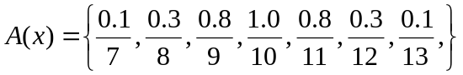.

В теории нечетких множеств, помимо переменных цифрового типа, существуют лингвистические переменные с приписываемыми им значениями. Пусть переменная х обозначает температуру (х = "температура"). Можно определить нечеткие множества "отрицательная", "близкая к нулю", "положительная", характеризуемые функциями принадлежности отриц (х), бнул(х), полож (х). Так же как обычная переменная может принимать различные значения, лингвистическая переменная "температура" может принимать различные лингвистические значения. В нашем примере это: "отрицательная", "близкая к нулю" и "положительная". Следовательно, лингвистическое выражение может иметь вид: "температура отрицательная", "температура, близкая к нулю", "температура положительная". На рисунке 1.1 приведена графическая иллюстрация функции принадлежности переменной х = Т (где Т означает температуру) для трех названных множеств значений температуры. Непрерывными линиями обозначена классическая (точная) принадлежность, а пунктирными линиями - нечеткая принадлежность. Можно отметить, что функция нечеткой принадлежности является непрерывным приближением пороговой функции точной принадлежности.
Каждое нечеткое множество имеет определенный носитель. Носителем множества Supp(A) является подмножество тех элементов А, для которых коэффициент принадлежности к А не равен нулю, т.е. Supp (A) = {х, а(х) > 0}. На рисунке 1.1 носителем множества "близкая к нулю" является множество температур в интервале от минус 4 до плюс 4°С [6].
Нечёткое множество называется пустым, если его носитель является пустым множеством.
Ядром нечёткого множества А называется четкое подмножество, элементы которого имеют степени принадлежности, равные единице:
Core(A)={u: µ_{A} (u)=1}
α- сечением (α-срезом или α-уровнем) нечёткого множества А называется четкое подмножество, элементы которого имеют степени принадлежности, большие или равные 1. μ A(x)> α (слабое сечение) и μ A(x)>= α (сильное сечение). Α = [0,1].

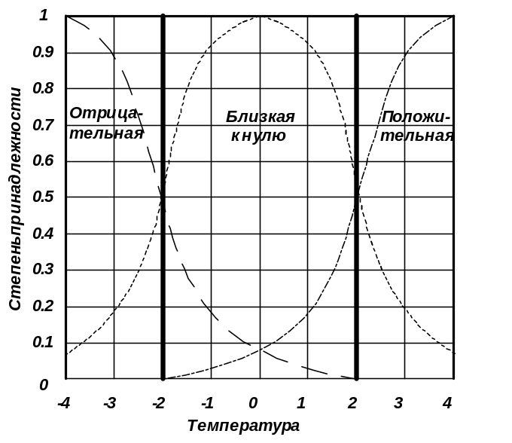
Рисунок 1.1 – Иллюстрация понятия принадлежности температуры.

На нечетких множествах, рассматриваемых как обобщение обычных множеств, можно определить ряд математических операций, являющихся обобщением аналогичных операций, выполняемых на "четких" множествах. К ним среди прочих относятся [1]:

Логическая сумма нечетких множеств А В

где знак обозначает оператор Мах.
График объединения приведен на рис 3.

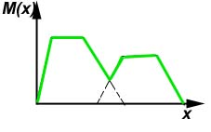
Рисунок 3 – Объединение нечетких множеств

Логическое произведение множеств А В

где знак обозначает оператор Мin.
График пересечения приведен на рисунке 4.

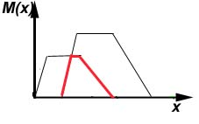
Рисунок 4 – Пересечение нечетких множеств

Отрицание множества 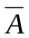

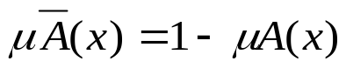
График дополнения приведен на рисунке 5.

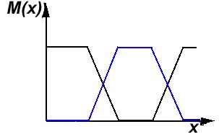
Рисунок 5 – Дополнение (отрицание) нечеткого множества

В отличие от обычных (четких) множеств, где отрицание элементов, принадлежащих к множеству, дает пустое множество, отрицание нечеткого множества определяет непустое множество, состоящее из элементов, функции принадлежности которых также определены на интервале [0,1].
Высотой d нечеткого множества А называется максимальное значение функции принадлежности этого множества. Если d = 1, то нечеткое множество называется нормальным.

Равенство множеств А и В. Нечеткие множества А(х) и В(х) равны между собой, когда для всех элементов хi, обоих множеств выполняется условие 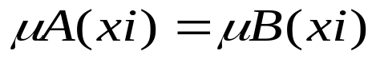.
Кардинальное число нечеткого множества А равно сумме коэффициентов принадлежности всех элементов к этому множеству μ (А)= ∑μ A(xi).

Операция концентрации CON (А)
Эта операция весьма часто выполняется при действиях с лингвистической переменной, в которых она отождествляется с понятием «очень».
Графики размытия и концентрации показаны на рисунке 6.

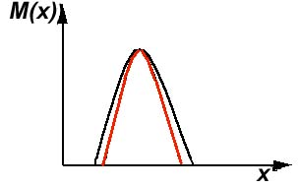
Рисунок 6 – Размытие (концентрация) нечеткого множества

- Операция растяжения DIL(A)

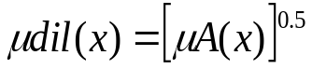

Лингвистическое значение этой операции формулируется как "примерно" либо "приблизительно".
- Алгебраическое произведение двух множеств А * В

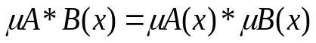

- Ограниченная сумма двух нечетких множеств А | +| В

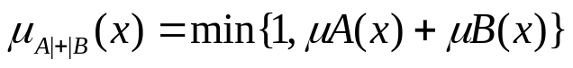

- Ограниченная разница двух нечетких множеств А | - | В

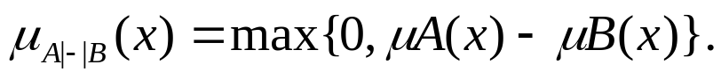

- Ограниченное произведение двух нечетких множеств А|*|В

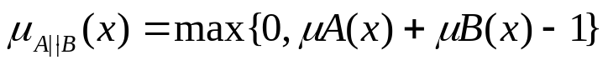

- Нормализация множества NORM (А)

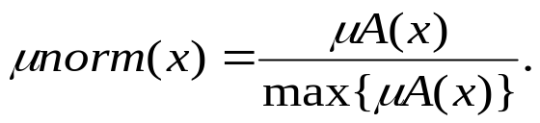

Определенные на нечетких множествах операции обладают свойствами ассоциативности, коммутативности и дистрибутивности, причем эти свойства понимаются следующим образом:
- ассоциативность: (А* В)*С = А* (В*С);
- коммутативность: А*В = В* А (за исключением ограниченной разности);
- дистрибутивность: А* (В ° С) = (А*В) ° (А*С),
где операторы * и ° обозначают любую определенную выше операцию на нечетких множествах. Из свойств нечетких множеств следует, что в отличие от произведения обычных множеств логическое произведение множества и его отрицание не обязательно образуют пустое множество, что можно записать в виде

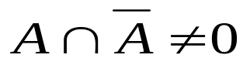

Точно так же и логическая сумма нечеткого множества А и его отрицание не образуют полное множество U, что можно записать 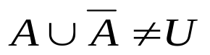.

4. Меры нечеткости
Для определения степени нечеткости введено понятие меры нечеткости, определяемой различием множества А и его отрицания.
Наиболее популярна мера Егера, в соответствии с которой степень нечеткости нечеткого множества А в метрике р обозначается FUZ_{p}(A) и определяется по формуле

FUZ_{p}(A)=1- D_{p}(A, ~A)/n ^{1/p}
где D_{p}(A, ~A) – это мера расстояния между множествами A и ~A, содержащими n элементов. При р=1 это метрика Хемминга, а при р=2 метрика Евклида.
n
D₁(A, ~A)= ∑|2*μ _{A}(x_{i})-1|. Метрика Хемминга
i=1
n
D₂(A, ~A) = ∑(2*μ _{A}(x_{i})-1)². Метрика Евклида
i=1
Пример. Нечеткое множество А определяется дискретным способом.
A ={0.1/x1; 0.5/x2; 0.8/x3; 1.0/x4; 0.8/x5; 0.5/x6; 0.1/x7}
~A={0.9/x1; 0.5/x2; 0.2/x3; 0.0/x4; 0.2/x5; 0.5/x6; 0.9/x7}
D₁(A, ~A)=1-1/7(0.8+0+0.6+1+0.6+0+0.8)=0.457
D₂(A, ~A)=1-1/√7 (0.64+0+0.36+1+0.36+0+0.64)=0.347
Другую меру нечеткости предложил Коско на основе кардинального числа нечеткого множества
FUZ(A)=M(A∩~A) / M(A Ư~A),
где М(А) обозначает кардинальное число нечеткого множества.
FUZ(A)=(0,1+0,5+0,2+0+0,2+0,5+0,1) / (0,9+0,5+0,8+1+0,8+0,5+0,9)=0,296

5. Нечеткость и вероятность

Вероятность наступления события относится к будущему. Например, 8 ноября в течение последних 100 лет день был снежным 82 раза. Вероятность снега в этот день равна 0,82. Когда соответствующий день наступит, то данное событие либо произойдет, либо нет, и в этот момент понятие вероятности утрачивает смысл. Например, на начало дня еще не ясно, будет ли день снежным, а когда день прошел, то мы будем говорить о свершении события, а не о его вероятности.
Понятие нечеткости оценивается другим способом. Оно измеряется степенью, с которой событие принадлежит некоторому множеству А. Например, 8 ноября в течение 15 часов шел снег, то его степень принадлежности к множеству снежных дней можно определить как 15/24. С этой точки зрения понятие нечеткости относится не только к прошлому, но и к настоящему и к будущему.
Лекция 13. Понятие нечеткого логического вывода

Логический вывод в системе нечеткой логики строится на основе правил логического вывода.
Базовое правило вывода типа "если - то" (англ.: if— then rule) называется также нечеткой импликацией, принимающей форму если х это А, то у это В ,
где А и В - это лингвистические значения, идентифицированные нечетким способом через соответствующие функции принадлежности для переменных х и у. Часть "х это А" называется условием (предпосылкой), а "у это В" — следствием (заключением). Импликацию можно записать в сокращенном виде А→В.

На базу правил существуют следующие ограничения:
- существует хотя бы одно правило для каждого лингвистического терма выходной переменной.
- для любого терма входной переменной имеется хотя бы одно правило, в котором этот терм используется в качестве предпосылки (левая часть правила).

В противном случае имеет место неполная база нечетких правил.

Нечеткое рассуждение - это процедура, которая позволяет определить заключение, вытекающее из множества правил "если - то". Такое множество при N переменных x_{i}, может принять вид
если х₁ это А₁ и х₂ это А₂ и ... и x_{N} это A_{N}, тo у это В

Переменные х₁, x₂, ..., х_{N} образуют N-мерный входной вектор X, составляющий аргумент условия, в котором А₁, А₂, ..., А_{N} и В обозначают величины соответствующего коэффициента принадлежности μ_{A}(x_{i}) и μ_{B}(x). Случайное значение функции принадлежности μ_{A}(X),, где X - это вектор X = [х₁, х₂, ..., x_{N}], относящееся к условию импликации (уровень активации правила), должно в последующем интерпретироваться с использованием нечетких операций. Возможна интерпретация в форме логического произведения множеств либо в форме алгебраического произведения:
- интерпретация в форме логического произведения
μ_{A}(x) = min(μ_{A}(x_{i})), (1)
i=1..N
- интерпретация в форме алгебраического произведения
μ_{A}(x)=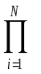μ_{A}(x_{i}), (2)
Приписывание единственного значения функции принадлежности, описывающей многомерное условие, называется агрегирование предпосылки. Каждой импликации А→В, определенной выражением, можно приписать также единственное значение функции принадлежности μ_{A→B}(x,y). Наиболее популярные интерпретации этой функции также имеют форму логического или алгебраического произведения:
- форма логического произведения
μ_{A→B}=min{μ_{A}(x), μ_{B}(y)}
- форма алгебраического произведения
μ_{A→B}=μ_{A}(x)μ_{B}(y)

Пусть в базе правил имеется m правил вида:

R₁: ЕСЛИ x1 это A11 … И … xn это A1n, ТО y это B1
…
R_{i}: ЕСЛИ x1 это Ai1 … И … xn это Ain, ТО y это Bi
…
R_{m}: ЕСЛИ x1 это Ai1 … И … xn это Amn, ТО y это Bm,

где xk , k=1..n – входные переменные; y – выходная переменная; Aik – заданные нечеткие множества с функциями принадлежности.

Результатом нечеткого вывода является четкое значение переменной y* на основе заданных четких значений xk , k=1..n.
В общем случае механизм логического вывода включает четыре этапа: введение нечеткости (фазификация), нечеткий вывод, композиция и приведение к четкости, или дефазификация (рис.1).

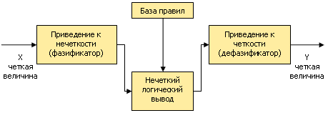
Рисунок 1 - Система нечеткого логического вывода
Фаззификатор выполняет функцию преобразования четких значений х входных переменных в нечеткое значение (степень принадлежности каждого терма лингвистической переменной).
База правил представляет собой набор нечетких «IF-THEN» конструкций, в которых условия (антецеденты) и следствия (консеквенты) подразумевают использование лингвистических переменных. Наиболее часто используется в прикладных системах формат правил с множеством входов и одним выходом.
R₁: ЕСЛИ x1 это A11 … И … xn это A1n, ТО y это B1 (1)
…
R_{i}: ЕСЛИ x1 это Ai1 … И … xn это Ain, ТО y это Bi
…
R_{m}: ЕСЛИ x1 это Ai1 … И … xn это Amn, ТО y это Bm,
Блок вывода представляет ядро системы нечеткой логики (СНЛ), используемое для моделирования приближенных рассуждений и процесса принятия решения человеком в сложных ситуациях. Нечеткие выводы, нечеткие или приближенные рассуждения – это основные методы нечеткой логики. Для организации нечетких выводов необходимо определить понятие отношения.
Предположим, что знание эксперта А → B отражает нечеткое причинное отношение предпосылки А и заключения В, которое называется нечетким отношением R. R= А → B.

n m
R= ∑ ∑{(μ_{R} (xi,yj) | (xi,yj))},
i=1j=1
где {х1,х2, …х n} – область посылок;
{у1,у2, …у m} – область заключений;
μ_{R} (xi,yj) – функция принадлежности (xi,yj) нечеткому отношению R;
знак ∑ означает объединение множеств.
Для продукционных правил типа «IF-THEN», использующих нечеткие множества А (А⊂ Х) и В (В ⊂ У), одним из способов построения нечеткого соответствия R состоит в следующем:
n m
R=А В = ∑ ∑{(μ_{А} (xi) ∩ (μ_{В} (уi) | (xi,yj))},
i=1j=1
где μ_{А} (xi), (μ_{В} (уi) – функции принадлежности элементов х,у, соответственно множествам А и В.
μ_{R} (xi,yj)= (μ_{А} (xi) ∩ (μ_{В} (уi)=min (μ_{А} (xi), (μ_{В} (уi)) (1)

Пример. Пусть Х и У –области натуральных чисел от 1 до 4. Определим нечеткие множества А – «маленькие» и В –« большие». Х=У={1,2,3,4}
А={(μ_{А} (xi)|(xi)}= {1|1, 0.6|2, 0.1|3, 0|4}
B={(μ_{B} (yj)|(yj)}= {0|1, 0.1|2, 0.6|3, 1|4}
Для примера «если х маленькое, то у большое» (или А → B, где→ означает операцию нечеткой импликации) можно построить нечеткое отношение R следующим образом. В качестве элементов матрицы R записываются значения μ, вычисляемые по формуле (1), приведенные в таблице1.
Таблица 1
 | У1 | У2 | У3 | У4
Х1  Например, берется из множества А х1= 1 и 1/1 по формуле (1) сопоставляется с множеством В, затем х2=2 и 0,6/2 сопоставляется по формуле (1) сопоставляется с множеством В и т.д. | 0 | 0,1 | 0,6 | 1
Х2 | 0 | 0,1 | 0,6 | 0,6
Х3 | 0 | 0,1 | 0,1 | 0,1
Х4 | 0 | 0 | 0 | 0
Для свертки (композиции) нечетких отношений выбирается свертка max-min (максиминная композиция).

2.Методы фаззификации

Фузификатор преобразует N-мерный входной вектор X =[х₁, х₂ , ..., х_{N}]^{Т} в нечеткое множество А, характеризуемое функцией принадлежности μ(х) с четкими переменными. Несмотря на то, что нечеткие системы могут иметь функции принадлежности произвольной структуры, с практической точки зрения наибольшей популярностью пользуются функции гауссовского типа, а также треугольные и трапецеидальные функции.
Общая форма обобщённой гауссовской функции для переменной х с центром с и вариацией σ и параметром b для множества F имеет вид:
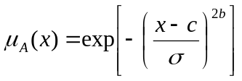

На рисунке 2 представлена формы типовых гауссовских функций при различных параметрах с,σ и b, причем на рисунке 2а показано влияние размещения центра с, на рисунке 2б - влияние значения σ, а на рисунке 2в - влияние значения b. Параметр с обозначает центр нечеткого множества, а его изменение соответствует смещению функции принадлежности по горизонтальной оси. Параметр σ, иногда называемый коэффициентом широты, отвечает за форму функции. Чем меньше его значение, тем больше крутизна функции. Значение параметра b существенным образом влияет на форму кривой. При соответствующем подборе показателя степени b она может определять как функцию Гаусса, так и треугольную или трапецеидальную функцию. Значение b = 1, очевидно, соответствует стандартной гауссовской функции.

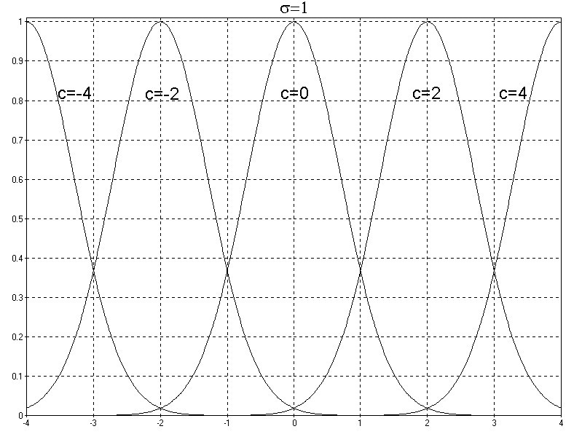

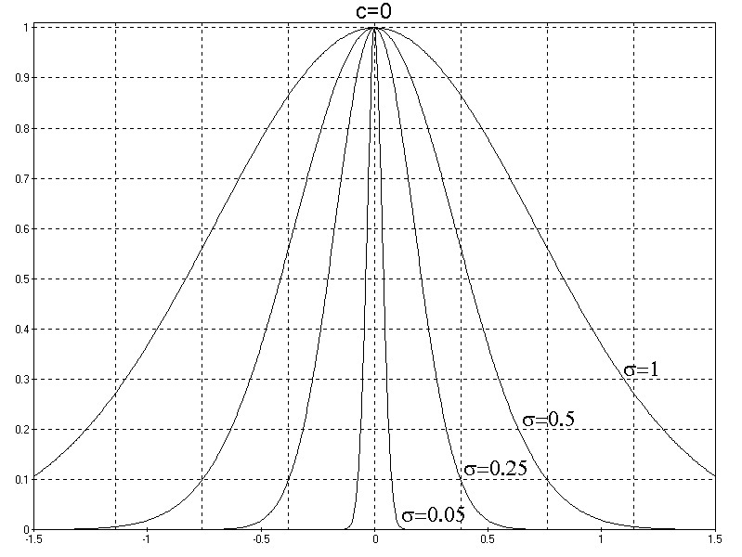
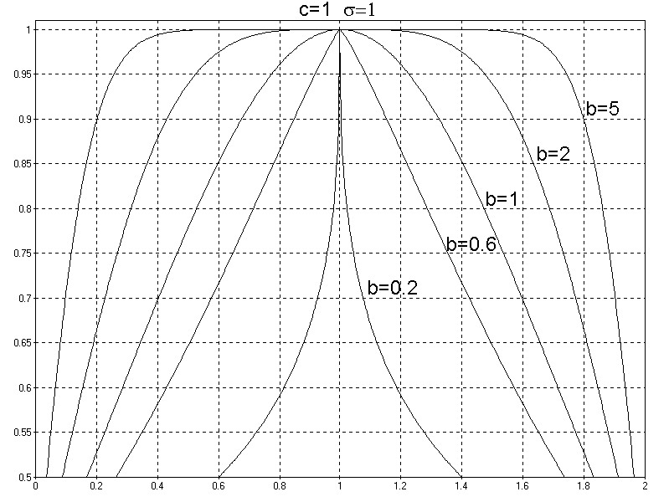
а) влияние размещения центра с при σ = 1 и b=1;
б) влияние значения σ при постоянных значениях с = 0 и b=1;
в) влияние значения b при постоянных значениях с = 1 и σ=1.
Рисунок 2– Иллюстрация влияния параметров гауссовской функции на ее форму:

Помимо гауссовской функции принадлежности, на практике часто применяется симметричная треугольная функция, которую можно записать в виде

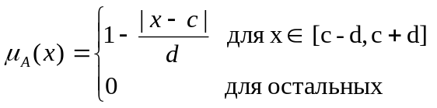

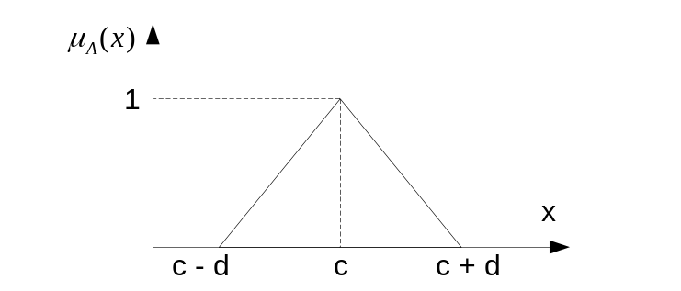
Рисунок 3 – Симметричная треугольная функция принадлежности
Интерпретация центральной точки с и ширины d для треугольной функции представлена на рисунке. Эта функция тоже нормирована и принимает единичное значение в точке с.
Обобщением треугольной функции является трапецеидальная функция принадлежности, форма и обозначение которой приведены на рисунке.
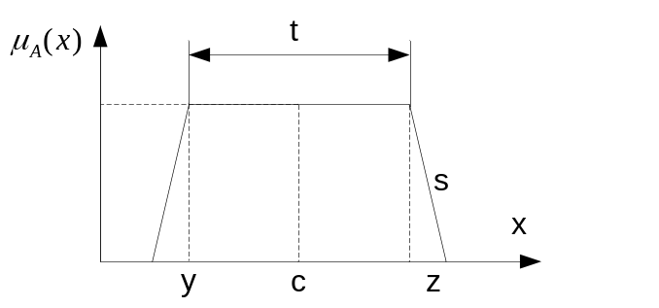
Рисунок 4 – Трапецеидальная функция принадлежности

Если определить y = c – (t/2) – (1/s), z = c + (t/2) + (1/s), где s обозначает угол наклона, то трапецеидальная функция описывается зависимостью:

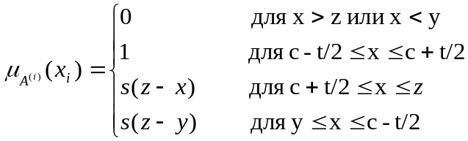
Выбор значения t = 0 редуцирует трапецеидальную функцию до треугольной формы.

- Методы дефаззификации

Дефаззификатор трансформирует нечеткое множество в полностью детерминированное точечное решение у. Нечеткое множество представляет зависимость μ(y)=μ_{A→B}(y) как функцию от выходной переменной у. Преобразование этого множества в единственное точечное решение возможно многими способами. Наиболее известны среди них:
- дефаззификация относительно центра области(Centroid)
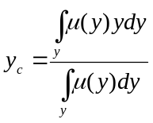
либо в дискретной форме
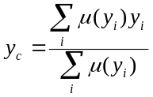
- дефаззификация относительно среднего центра(Biscector)
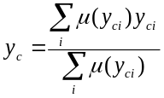
где y_{ci} обозначает центр i-го нечеткого правила, а 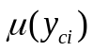 - значение функции принадлежности, соответствующей этому правилу;
- дефаззификация относительно среднего максимума (центр максимумов)
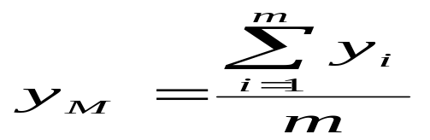
где т обозначает количество точек переменной у, в которых достигает максимального значения. Если функция μ(y) имеет максимальное значение только в одной точке y_{mах}, то у_{M} =y_{max}. Если μ(y) достигает своих максимальных значений между y_{l} и y_{p}, то y_{M}=1/2(y_{l} + y_{p}).
- в форме выбора минимального из максимальных значений у
y_{s} - наименьшее значение у, для которого {μ (y) = max};
- дефазификация в форме наибольший из максимумов и наименьший из максимумов
y_{l} – наибольшее значение у, для которого {μ (y) = max}. y_{s} - наименьшее значение у, для которого {μ (y) = max}.
На практике чаще всего применяется дефаззификация относительно среднего центра.
Например, пусть представлен нечеткий сигнал, полученный после агрегирования двух правил вывода.
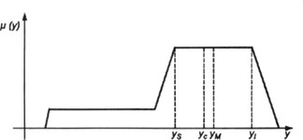
Рисунок 5 – Влияния различных способов дефаззификации на итоговое решение

Применение перечисленных выше способов дефуззификации приводит к получению результатов, соответствующих точкам у_{с}, у_{M}, y_{s} и y_{l} на рисунке 5.

Приведенный в данном подразделе математический аппарат теории нечетких множеств достаточно прост для применения в универсальных или специализированных вычислительных устройствах, но в то же время достаточен для реализации полноценной экспертной системы или системы управления.

- Система нечеткого вывода Мамдани-Заде

Для реализации систем на базе нечетких правил разработано множество алгоритмов нечеткого вывода. Алгоритмы нечеткого вывода различаются главным образом видом используемых правил, логических операций и разновидностью метода дефазификации. Разработаны модели нечеткого вывода Мамдани, Сугено, Ларсена, Цукамото.
Например, правила нечеткого вывода заданы следующим образом:
П1: если x есть A, то w есть D,
П2: если y есть B, то w есть E,
П3: если z есть C, то w есть F,
где x, y, z – имена входных переменных (четкого формата);
w – имя переменной вывода;
A, B, C, D, E, F – заданные функции принадлежности.
Иллюстрация к алгоритму нечеткого вывода представлена на рис.6.
Пример 2 Реализация алгоритма Maмдани с правилами П1 и П2:
П1: если x есть A1 & y есть B1, то z есть C1,
П2: если x есть A2 & y есть B2, то z есть C2,
где x, y – имена входных переменных (четкого формата);

z – имя переменной вывода;
A1, B1, C1, A2, B2, C2 – заданные функции принадлежности.
Далее следует этап, называемый «введение нечеткости».
Находятся степени истинности для предпосылок каждого правила:
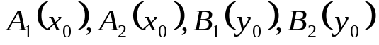,
где x₀, y₀ – имена входных переменных (четкого формата).
Находятся уровни ά-отсечения для предпосылок каждого из правил.
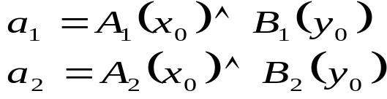,
где α1, α2 – уровни отсечения;
- оператор минимума.
Производится объединение усеченных множеств
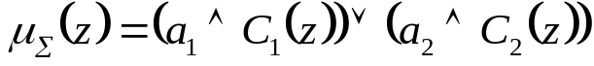,
где C(z) – функция принадлежности для элемента z.
Для нахождения значения z₀ необходимо провести дефаззификацию, например, центроидным методом [26].
Рассмотрим подробнее нечеткий вывод на примере механизма Мамдани (Mamdani). Это наиболее распространенный способ логического вывода в нечетких системах. В нем используется минимаксная композиция нечетких множеств. Она очень популярна в обычных (неадаптивных) нечетких системах. Как правило, в модели Мамдани-Заде присутствуют следующие операторы:
- оператор логического или арифметического произведения для определения результирующего уровня активации, в котором учитываются все компоненты вектора х условия;
- оператор логического или арифметического произведения для определения значения функции принадлежности для всей импликации А→В;
- оператор логической суммы как агрегатор равнозначных результатов импликации многих правил;
- оператор дефаззификации, трансформирующий нечеткий результат μ(y) в четкое значение выходной переменной у.

Этапы логического вывода

- Проводится процедура фаззификации: определяются степени истинности, т.е. значения функций принадлежности для левых частей каждого правила (предпосылок).
- Определяются уровни α-отсечения для левой части каждого из правил:
αi=min{Aik(xk)}
- Далее находятся «усеченные» функции принадлежности:
B_{i}*(y)=min{ αi , B_{i} (y)}
- композиция, или объединение полученных усеченных функций, для чего используется максимальная композиция нечетких множеств:
µF(y)= max { B_{i}*(y)}
где µF(y)– функция принадлежности итогового нечеткого множества.
- Далее осуществляется процедура приведения к четкости (дефаззификация), например, методом среднего центра, или центроидным методом.

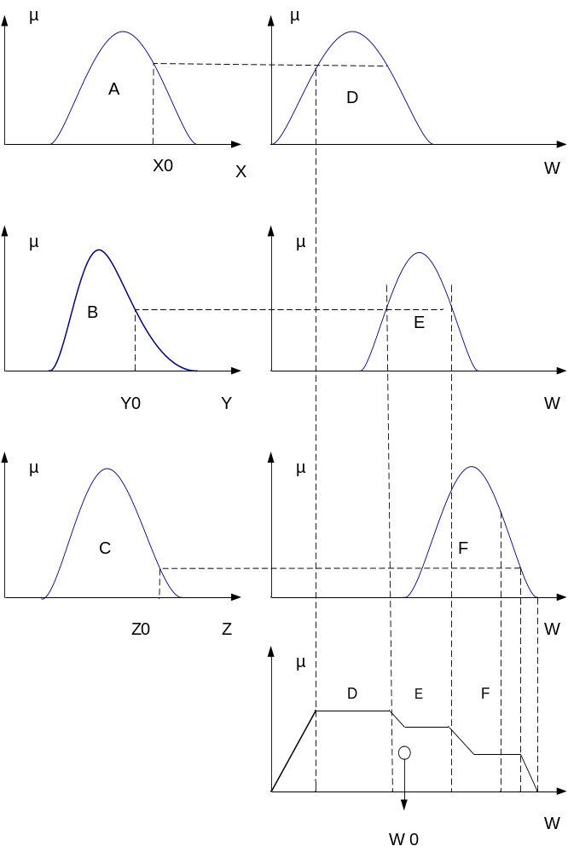
Рисунок 6- Иллюстрация нечеткого вывода в системе Мамдани-Заде

Литература

- Осовский, С. Нейронные сети для обработки информации [Текст] / С. Осовский; пер. с польс. И. Д. Рудинского. - М.: Финансы и статистика, 2004. - 344c.: ил.
- Рутковская, Д. Нейронные сети, генетические алгоритмы и нечеткие системы [Текст] / Д. Рутковская, М. Пилиньский, Л. Рутковский; пер. с польского. И. Д. Рудинского. - М.: Горячая линия-Телеком, 2004. – 452 c.: ил.
- Ярушкина, Н. Г. Основы теории нечетких и гибридных систем [Текст] : учеб. пособие /Н. Г. Ярушкина. - М.: Финансы и статистика, 2004. – 320 c.: ил.
- Яхъяева, Г. Э. Нечеткие множества и нейронные сети [Текст] / Г.Э. Яхъяева; Лаб. знаний, Интернет-ун-т информ. технологий - ИНТУИТ.ру. – М.: БИНОМ, 2006.
- Комарцова Л.Г., Максимов А.В. Нейрокомпьютеры: Учеб. Пособие для вузов.-2-е изд., перераб. и доп. –М.: Изд-во МГТУ им. Н.Э. Баумана, 2004.- 400с.
- Штовба С.Д. Проектирование нечётких систем средствами MatLab.-М.: Горячая линия-Телеком. 2007.-288с., ил.

